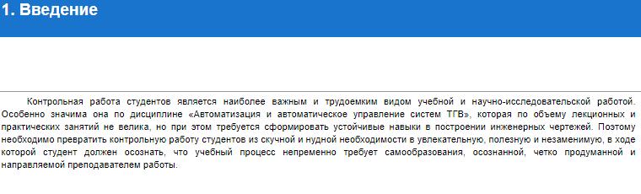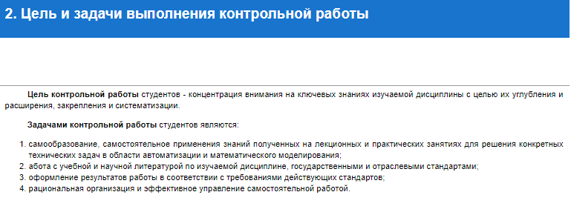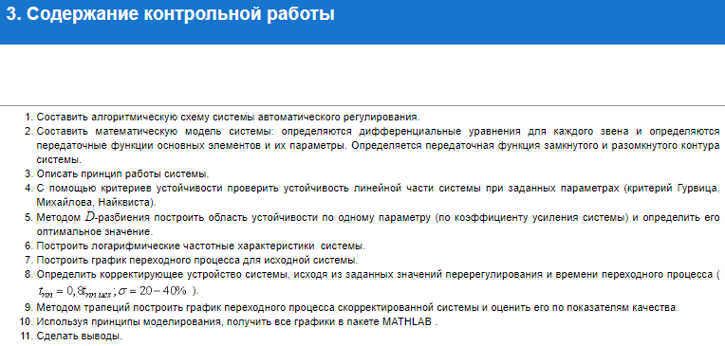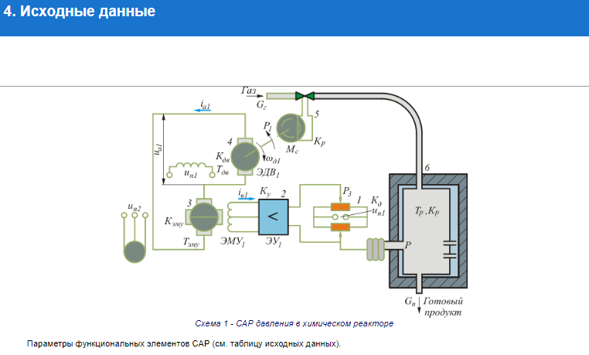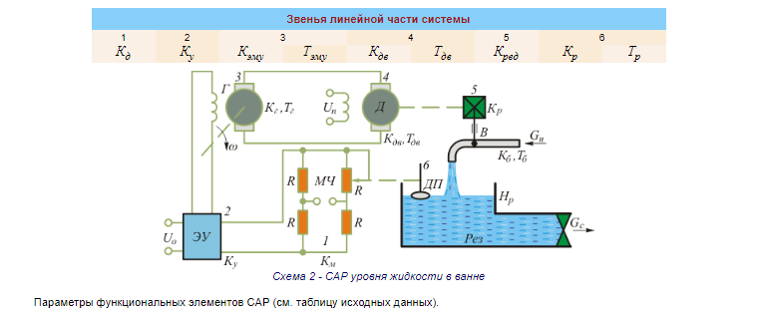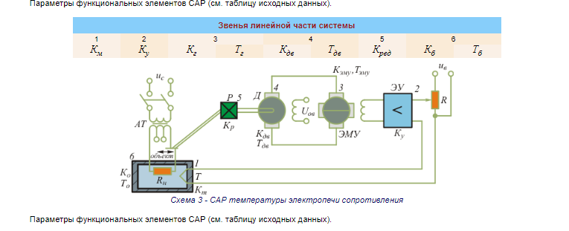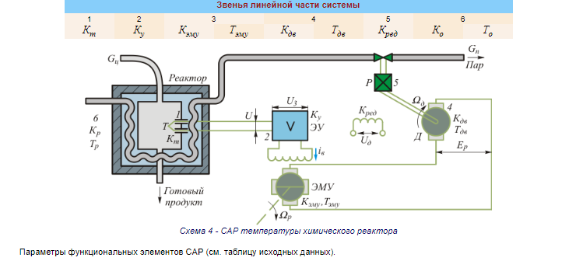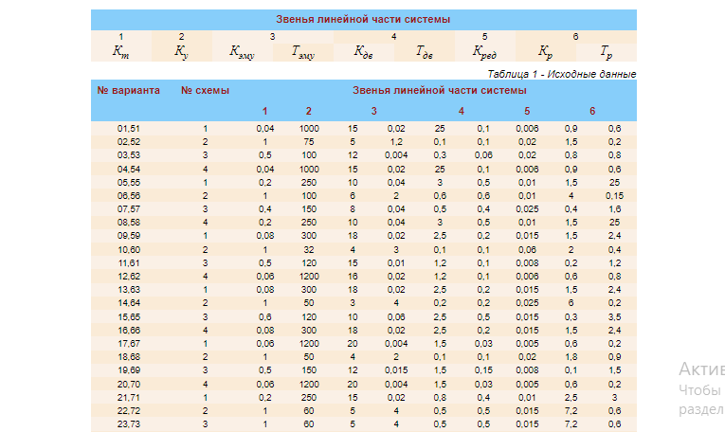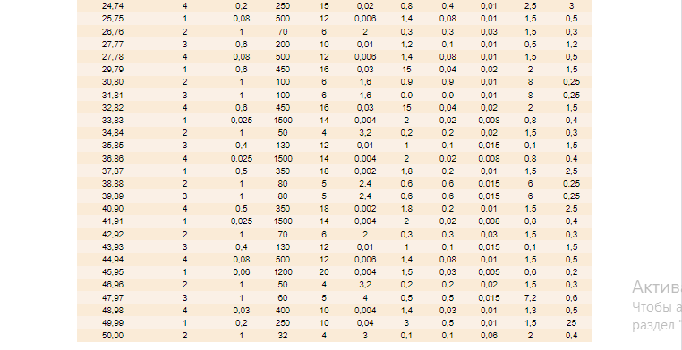
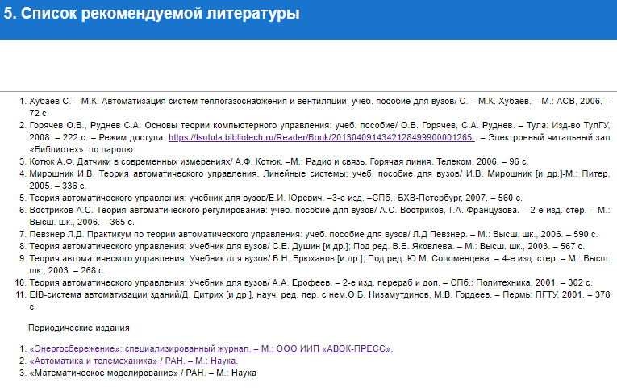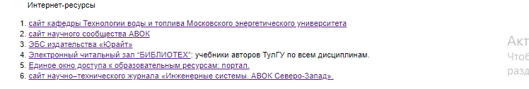

Периодические издания
- «Энергосбережение»: специализированный журнал. – М.: ООО ИИП «АВОК-ПРЕСС».
- «Автоматика и телемеханика» / РАН. – М.: Наука.
- «Математическое моделирование» / РАН. – М.: Наука
Интернет-ресурсы
- сайт кафедры Технологии воды и топлива Московского энергетического университета
- сайт научного сообщества АВОК
- ЭБС издательства «Юрайт»
- Электронный читальный зал “БИБЛИОТЕХ”: учебники авторов ТулГУ по всем дисциплинам.
- Единое окно доступа к образовательным ресурсам: портал.
- сайт научно–технического журнала «Инженерные системы. АВОК Северо-Запад».

